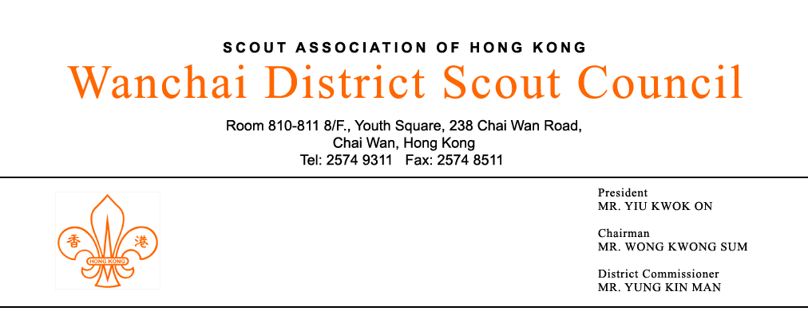

修訂

灣仔區五十周年紀念特刊──封面設計比賽

為紀念灣仔區五十周年這歷史性的時刻及培養區內童軍成員對設計與創作的興趣，本區特別舉行灣仔區五十周年紀念特刊──封面設計比賽，參加者除有機會獲得獎項外，其作品或其設計理念亦將有機會被採用為紀念特刊之封面。茲把比賽詳情臚列如下：

- 主 題：五十周年誌慶、區會演變 (東區/銅區/灣仔區) 或 區會活動
- 參加資格：灣仔區之 1. 政務委員；
      - 各級總監；
      - 各旅團領袖及旅務委員；
      - 各支部童軍成員
- 參加規則： 1. 每位參加者提交稿件數量不限，每篇稿件以不多於10個字為題
2. 每稿件須提交下列兩個版本 -
a. 列印/手繪版本 ── 以彩色列印/手繪於A4紙上；及
b. 檔案版本 ──── 以JPEG檔案（檔案最低容量為1.0Mb及最低解像度2048x1536）形式燒錄於光碟上

- 比賽組別： 1. 初級組（區內所屬旅團∕單位之11歲或以下成員）；
2. 高級組（區內所屬旅團∕單位之12-17歲成員）；
3. 公開組（區內所屬旅團∕單位之18歲或以上成員）
- 參加辦法： 每份參賽作品須連同已填妥之參加表格（表格可自行影印），於截止日期前遞交或郵寄至『香港柴灣道238號青年廣場8樓810-811室灣仔區辦公室』，並請註明【灣仔區五十周年紀念特刊──封面設計比賽】。
- 截止日期：2010年7月30日(星期五) 【逾期遞交之作品將不獲參賽資格】
- 奬 項： 每組設冠、亞、季軍及優異獎項，由區評審委員會評定；得奬作品或其設計理念將有機會被採用為50周年紀念特刊封面，最終採用權將由區評審委員會決定。
- 成績公佈公布：比賽結果將於2010年9月3日(星期五) 於灣仔區童軍會網頁內公布，各得獎者亦將收到個別電郵通知。
- 備 註： 1. 參賽作品必須為參加者的原創作品，並無侵犯他人的權益（包括版權）；
2. 參賽者可瀏覽灣仔區童軍會網頁，參考及下載歷年區章圖樣及區會演變資料；
3. 所有參賽作品一概不會發還，灣仔區童軍會擁有一切刊載權；
4. 灣仔區童軍會有權對所有參賽作品作出任何修改；及
5. 灣仔區童軍會有權更改比賽規則，參加者不得異議。
- 查 詢： 如有任何查詢，請於辦公時間內致電2574 9311與葉小姐∕張小姐聯絡。

容建文

區總監
(趙國麟代行)

2010年5月12日

灣仔區五十周年紀念特刊──封面設計比賽參加表格
〔截止日期：2010年7月30日(星期五)〕
參加組別  （請✓其中一項） |  | ( ) 初級組 | ( ) 高級組 |  |  |  | ( ) 公開組 |  | 大會專用
 |  |  |  |  |  |  |  |  | No
作品題目 |  | （不多於10個字）
參賽者姓名 |  | （中文） |  |  | （英文）
聯絡地址
聯絡電話 |  |  |  | 聯絡電郵
所屬旅團∕單位 |  |  |  | 所屬支部 |  | 小童軍∕幼童軍∕童軍∕深資童軍∕樂行童軍∕領袖∕委員
參加者聲明（如參加者年齡為18歲以下者，需由監護人加簽）
茲聲明本人∕參加者之參賽作品為原創作品，並無侵犯他人的權益（包括版權）；亦明白及同意本人∕參加者之參賽作品將不獲發還，而灣仔區童軍會擁有一切刊載權及有權對本人∕參加者之參賽作品作出任何修改。亦明白灣仔區童軍會有權更改比賽規則，本人∕參加者不得異議。
參加者簽署 |  |  |  | 監護人簽署
日 期 |  |  |  | 日 期
大會專用 |  |  |  | 監護人姓名
收件日期 |  |  |  | 與參加者關係
（表格可自行影印）

